Муниципальное автономное общеобразовательное учреждение
«Козловская средняя общеобразовательная школа №2»
г. Козловка Чувашской Республики
ПРИКАЗ
от 07 сентября 2021 года № 151-у-3
Об утверждении комиссии по определению
списочного состава обучающихся на
получение льготного питания

Во исполнение Указа Главы Чувашской Республики от 08 июля 2021 года № 98 «О повышении социального благополучия многодетных семей в Чувашской республике, а также в целях обеспечения контроля за организацией горячего питания обучающихся из многодетных малоимущей семей МАОУ «Козловская СОШ №2» в 2021-2022 учебном году
ПРИКАЗЫВАЮ:
- Создать комиссию по определению списочного состава обучающихся на получение льготного питания в следующем составе:
председатель комиссии: Выйгетов Э. Г. – директор школы
члены комиссии:
Никонова Л. П., заместитель директора по ВР,
Назарьева Т. Н., социальный педагог
Петрова А. А., председатель родительского комитета, Наблюдательного совета
2. Контроль исполнения приказа оставляю за собой.

Директор школы 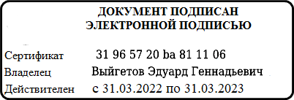 Э. Г. Выйгетов

